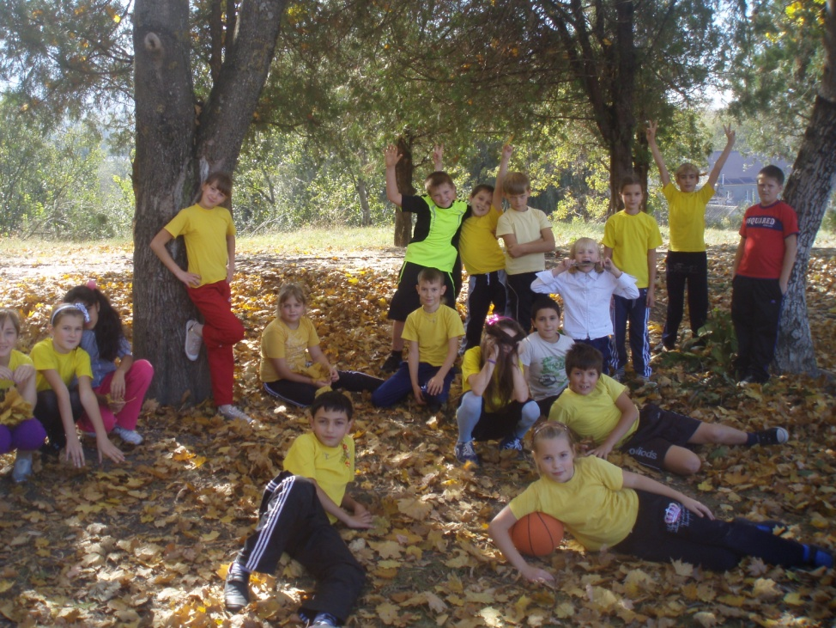

Руководитель проекта
Яцута Ю.И.
Группа учащихся 4 «а» класса
МБОУ СОШ № 5 с. Прикумское
Топольскова Ольга,
Мартыненко Маргарита,
Сакунц Юрий, Потапова Ангелина,
Варлашкина Анастасия.

2012-2013 учебный год

